Цикл заданий на дистанционном обучении
в первой младшей группе
в период с 1 декабря по 4 декабря 2020г.
воспитатель Васильева И.Н.

Уважаемые родители!
Рекомендую Вам курс развивающих занятий на неделю
для Вашего малыша.
Продуктивного Вам обучения!

Развитие речи.
Тема: Чтение русских народных сказок. «Теремок», «Заюшкина избушка»
Цель: Закрепить знания народных сказок, создавать радостное настроение, вызывать у детей положительные эмоции.
План работы.
- Знакомство с русской народной сказкой «Теремок»,
- Диалог по сказки с детьми (Вопрос – ответ).
- Конструирование «Поможем животным построить новый теремок».
- Рефлексия.
Ход работы.
Чтение сказки «Теремок», просмотр иллюстрации
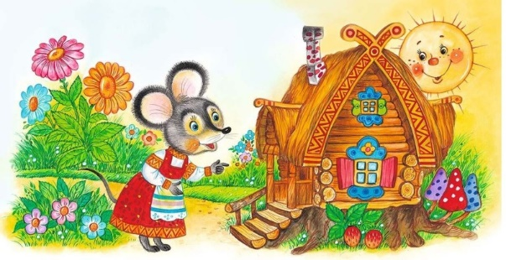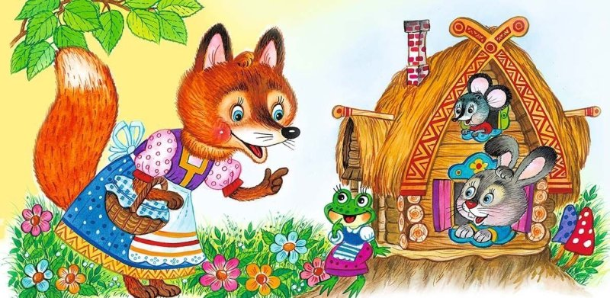

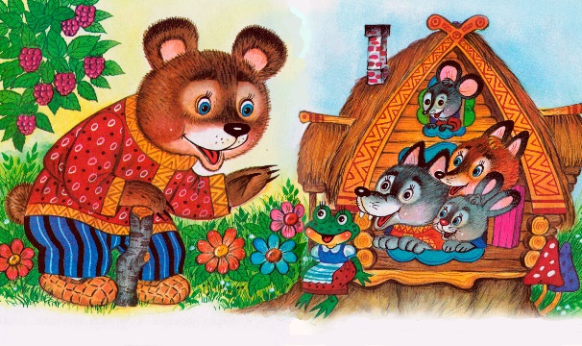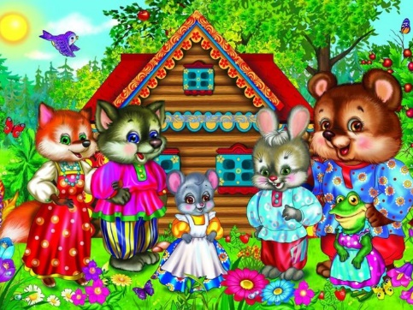
Диалог с детьми по содержанию сказки.
- Кто первый прибежал к теремочку?
- Кто из зверей жил в теремочке?
- Кто сломал теремок?
- Что решили сделать звери, когда их теремок развалился?
Конструирование теремка.
Привлечь ребят, для постройки нового домика – «Теремка» для зверей.
(Второе занятие - Чтение сказки «Заюшкина избушка», можно поработать аналогично по плану. Предложить построить новый домик для Лисички из кубиков).
Математика
Тема: «Один – много».
Цель: Продолжать учить различать один и много предметов. Познакомить с понятиями «один», «много». Развивать умение применять понятия «Один, много» в игровой ситуации. Закрепить цвет: красный и синий.
План работы:
- Объяснение, что такое «Один» и что такое «Много»
- Игры с детьми и закрепление понятий «Один – много»
- Рефлексия.
Ход работы:
Объяснение темы «Один – много»
Взять корзинку с мячиками разного цвета (красный, синий) – 4 штуки.
— Что лежит у меня в корзинке? (Мячики)
— Сколько у меня мячиков в корзинке? (Много)
— Возьму один мячик. У меня один красный мячик.
— Яна, возьми мячик. Сколько ты мячиков взяла? Какой у тебя мячик? У тебя один синий мячик. Повтори.
— Сколько было мячиков в корзинке? Много.
— А сколько у тебя? (Один)
- А сколько у меня? (Один).
Было много мячиков, мы взяли по одному.
Игры с детьми и закрепление понятий «Один – много».
Игра «Сколько медвежат на картинке»
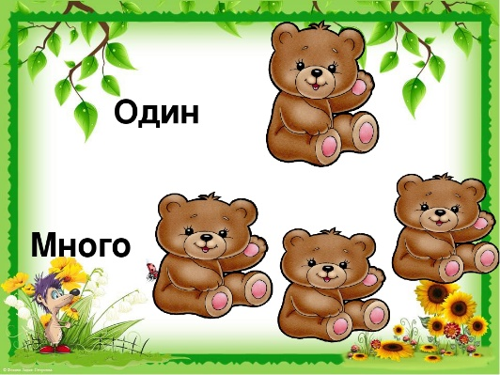Рассматриваем картинку и задаем деткам вопросы.
Игра «В лес за грибами»
Цель игры: формирование у детей представления о количестве предметов «один - много», активизировать в речи детей слова «один, много».
Ход игры: приглашаем детей в лес за грибами, уточняем, сколько грибов на поляне (много). Предлагаем сорвать по одному. Спрашиваем у каждого ребенка, сколько у него грибов. «Давайте сложим все грибы в корзинку. Сколько ты положил, Саша? Сколько ты положил, Миша? Сколько стало грибов в корзинке? (много).
Рефлексия.
- В какой корзинке один мячик?
- В какой корзинке много мячиков?
- Где «один», А где «много»?
Окружающий мир.
Тема: Зима. Снежинки.
Цель: Обобщение знаний детей по теме «Зима».
Задачи: продолжить формирование у детей первичных представлений о свойствах объектов окружающего мира; активизировать словарный запас: зима, снежный, белый, холодный; закрепить представления о белом цвете.
читает стихотворение)
План.
- Знакомство со снежинками.
- Чтение стихотворения «Снежинки».
- Игра «Снежинки пушинки»
- Игра «Зимняя прогулка»
- Рефлексия.
Ход работы:
Знакомство со «Снежинками»
Рассмотреть вырезанные из бумаги снежинки. Поиграть с ними, потрогать руками.
Чтение стихотворения «Снежинки»
С неба падают снежинки,
Словно белые пушинки,
Покрывая все кругом
Мягким бархатным ковром.
Игра «Снежинки-пушинки»
Снежинки-пушинки
Устали на лету, (дети кружатся)
Кружиться перестали,
Присели отдохнуть. (приседают).
Игра «Зимняя прогулка»
Очень холодно зимой, (дети скрещивают руки на груди и легко похлопывают по плечам)
Но мы пойдем гулять с тобой. («пробегают» средним и указательным пальцем по бедрам)
Я надену шубку, (проводят ладонями от плеч вниз)
Я надену шапку, (двумя руками поглаживают голову)
Я надену шарфик (поглаживают шею)
И еще платок.
А потом красивые,
Теплые, пушистые
Крошки-рукавички
На ручки натяну. (поглаживают по очереди руки, как бы надевая рукавицы)
И хотя мы маленькие,
У нас есть валенки. (выставляют на пятку сначала одну ногу, затем другую).
Рефлексия.
Какие снежинки бывают? Как они летают? Какого цвета снежинки?

Рисование
Тема: «Снежинка»
Цель: расширить знания детей о технике рисования.
Задачи:
- создать условия для расширения знания детей о технике рисования;
- формировать знания сезонных изменений (зима, снег, мороз, холодно);
- воспитывать в детях интерес к рисованию, желанию создавать красивый
рисунок.
План работы:
- Рассмотрим снежинку, какая она….
- Пальчиковая игра «Снежинка».
- Рисование снежинки ватными палочками белым цветом на синем фоне. Практическая работа.
- Рефлексия.
Ход работы:
Рассматриваем снежинку какая она красивая, вырезная, белая….
Пальчиковая гимнастика «Снежинка»
Маленькая снежинка села на ладошку – (Дети показывают снежинку)
Я ее поймаю, посиди немножко. (Накрывают ее ладошкой)
Раз, два, три, четыре, пять (Загибают пальчики)
Отпускаю полетать (Дуют на снежинку).
Дети кладут снежинку на другую ладошку, и игра повторяется.
Рисуем снежинку с помощью ватных палочек.
Упражнение «Рисуем снежинку пальчиком в воздухе»
Практическая работа.
С помощью ватных палочек рисуем снежинку белой краской на синем фоне.
Рефлексия.
Рассматриваем снежинки, которые получились у ребят.

Лепка.
Тема: «Зернышки для птичек».
Цель: совершенствовать умение отщипывать пластилин маленькими кусочками от целого куска.
Задачи:
Формировать умение лепить комочки, скатывая их на дощечке круговыми движениями пальцами рук; закреплять знание желтого цвета; развивать интерес к простейшим действиям с пластилином; воспитывать у детей отзывчивость, доброту к игровым персонажам, желание помогать им.
План работы:
- Беседа с детьми о птичках, которым трудно добыть себе пропитание, что им голодно и холодно зимой.
- Что такое кормушка (познакомить детей с кормушкой и объяснить для чего она нужна».
- Практическая работа «Зернышки для птичек».
- Рефлексия.
Ход работы:
Беседа с детьми о птичках, которым трудно добыть себе пропитание, что им голодно и холодно зимой.
- Какое время года наступила на улице? Как птички находят себе пропитание зимой? Кто помогает птичкам выжить зимой? Каких птиц вы знаете? Как птички летают?
Давайте посмотрим на картинки какие птички живут у нас с вами и прилетают к нам в гости.
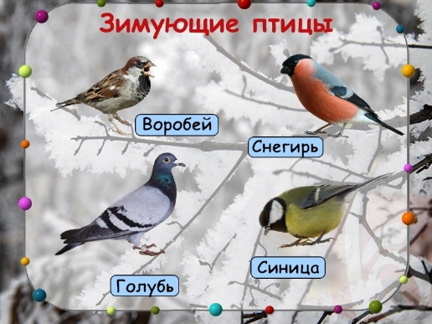
Ребята, зимой птичкам трудно найти корм. Нет травки, жучков, червячков. Давайте покормим птичек. Вот это кормушка. Кормушку вешают на дерево и зимой насыпают в нее корм для птичек: зерно, семечки.
Что такое кормушка (познакомить детей с кормушкой и объяснить для чего она нужна».
Кормушка для птиц приспособление для кормления и наблюдения за птицами.
Кормушки бывают разных видов.
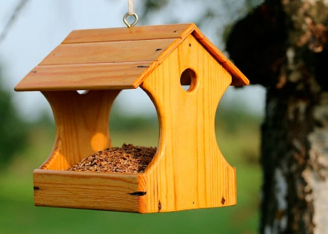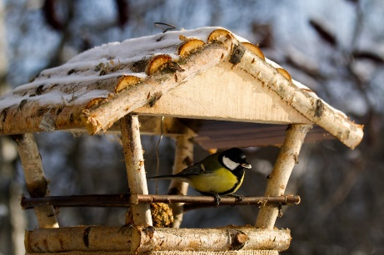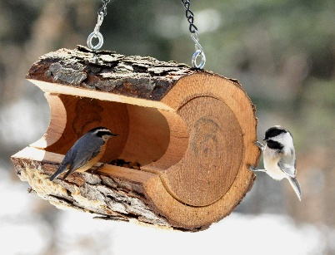

Практическая работа «Зернышки для птичек».
Давайте из пластилина слепим зернышки для наших птичек.
Ощипывание от целого куска маленькие кусочки и катание с помощью пальчиков, маленькие шарики (зернышки).
Рефлексия.
Наступила зима. Выпал снег, укрыв всю землю белым покрывалом. Птицам трудно зимой найти корм, поэтому дети смастерили кормушку, повесили ее на дерево и насыпали в кормушку корм – зернышки. Слетелись в кормушку птицы со всех сторон. Красивые птички, все разные. И большая черная ворона прилетела, и маленький серенький воробей, и желтогрудая синичка, и снегирь с красной грудкой. «Кар-кар», «чик-чирик» - это птички говорят детям «спасибо» за корм.

